Sáng ngày 24/5/2019, Trường THCS Phú Lãm tổ chức lễ tổng kết năm học 2018 - 2019, tuyên dương, khen thưởng giáo viên, học sinh có thành tích xuất sắc.

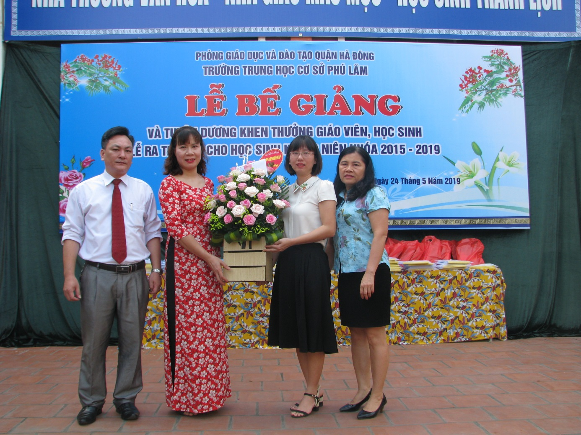
Đại điện lãnh đạo địa phương chúc mừng Nhà trường tại buổi Lễ bế giảng

Trong không khí trang trọng của buổi Lễ, đồng chí Nguyễn Thị Tố Quyên - Bí thư chi bộ - Hiệu trưởng nhà trường đã báo cáo kết quả năm học 2018 - 2019 mà thầy và trò trường THCS Phú Lãm đã đạt được:Tỷ lệ học sinh đạt học lực giỏi: 32,83%, tỷ lệ học sinh đạt học lực khá: 46,3%, học sinh trung bình: 18,91%, học sinh yếu: 1,96%. Học sinh đạt hành kiểm tốt: 95%, hạnh kiểm khá: 5%. Năm học 2018-2019, nhà trường đạt 16 giải học sinh giỏi cấp quận, tăng 2 giải so với năm học 2017 - 2018.
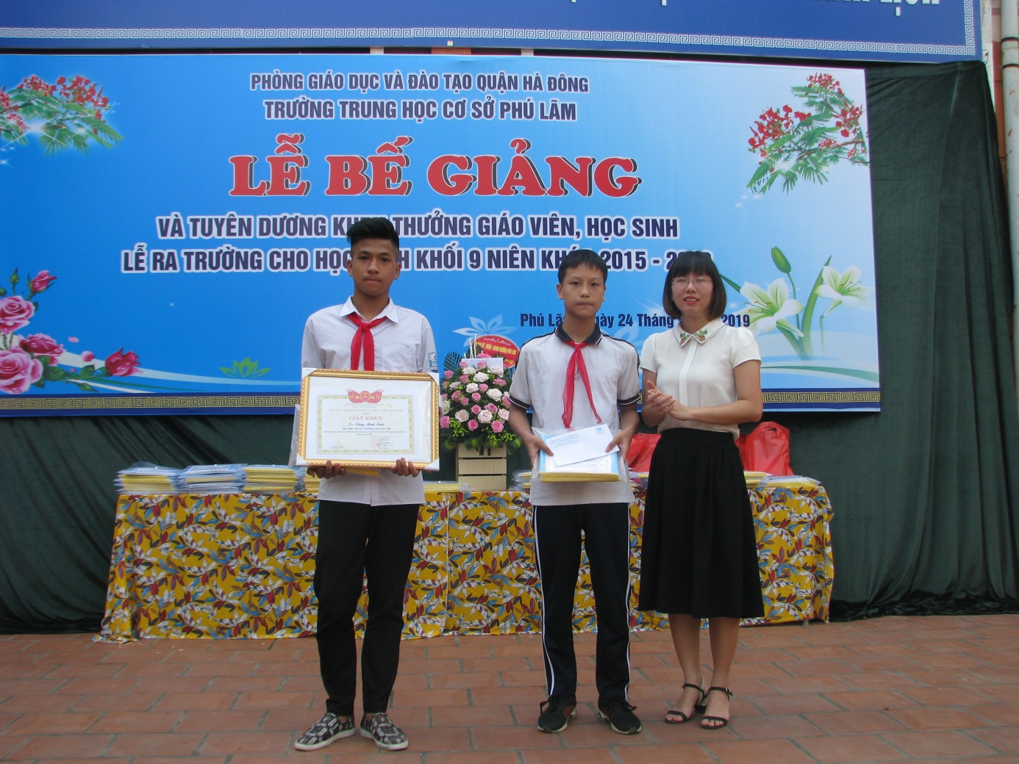

Trao thưởng cho học sinh đạt giải các môn võ thuật cấp Quốc gia và Thành phố Hà Nội.

Về tham gia các hội thi, văn nghệ, thể dục thể thao của nhà trường đạt: Huy chương bạc võ Taekwondo cấp quốc gia - Em Đặng Quang Vinh lớp 8A3; Huy chương vàng (môn Võ Vovinam) cấp thành phố - Em Đặng Minh Tuấn - lớp 8a1; Cấp quận có 28 giải: Nhất, Nhì, Ba, Khuyến khích; Giải Ba toàn đoàn bóng đá nam; Học sinh lớp 8 đạt giải khuyến khích toàn đoàn Hội thi Festival tiếng Anh cấp quận; Giải nhì hát, giải ba múa, giải ba toàn đoàn Hội thi “Giai điệu tuổi hồng” cấp quận.
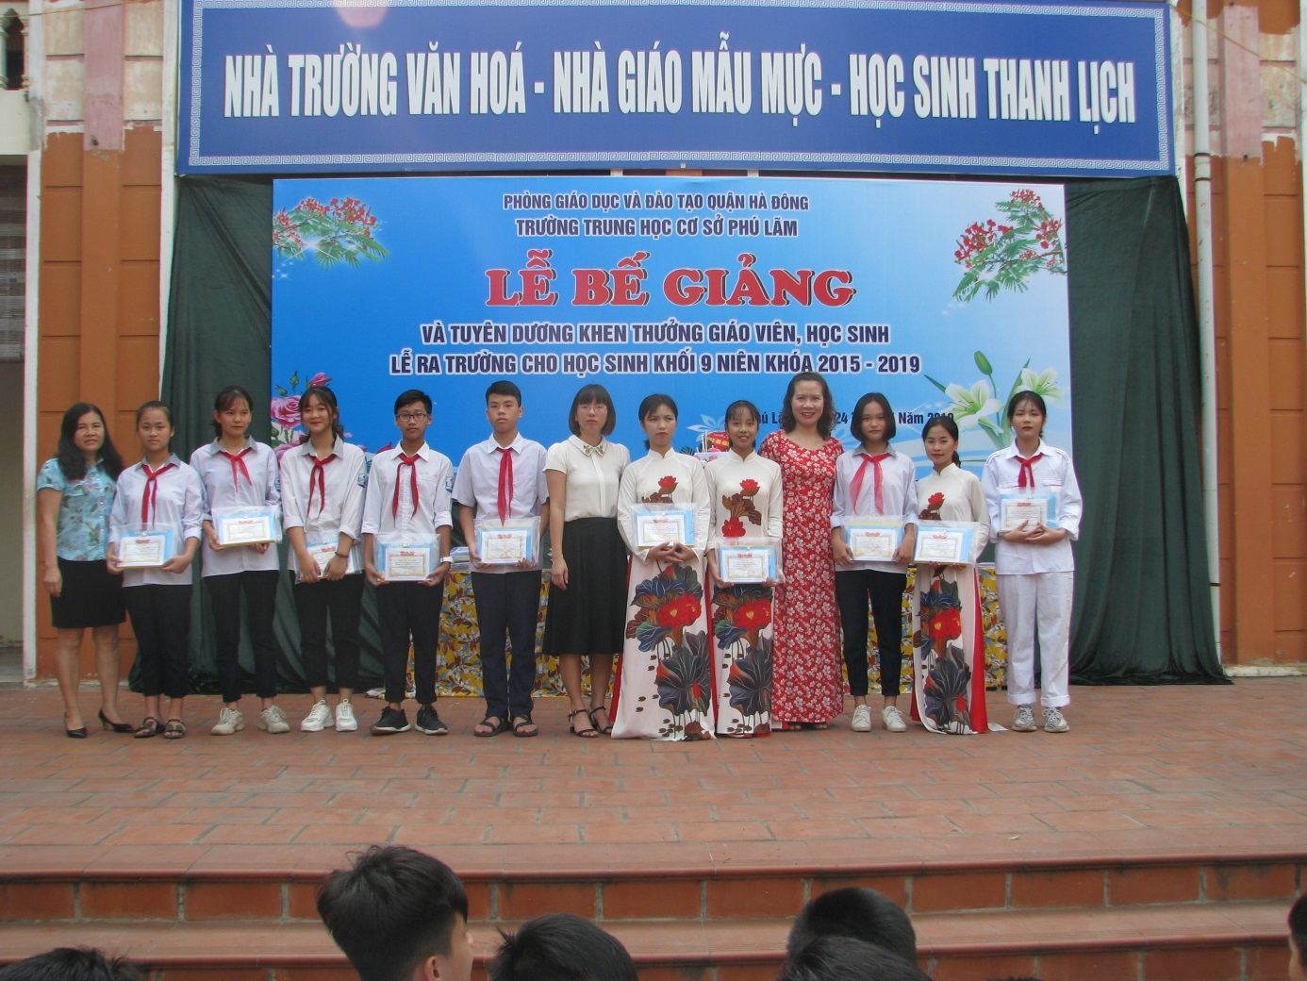
Trao thưởng cho các em học sinh giỏi cấp quận

Đối với giáo viên được đánh giá có 9 CBGV hoàn thành xuất sắc nhiệm vụ, 22 GV hoàn thành tốt nhiệm vụ, 05 CBGV đạt chiến sĩ thi đua cơ sở.
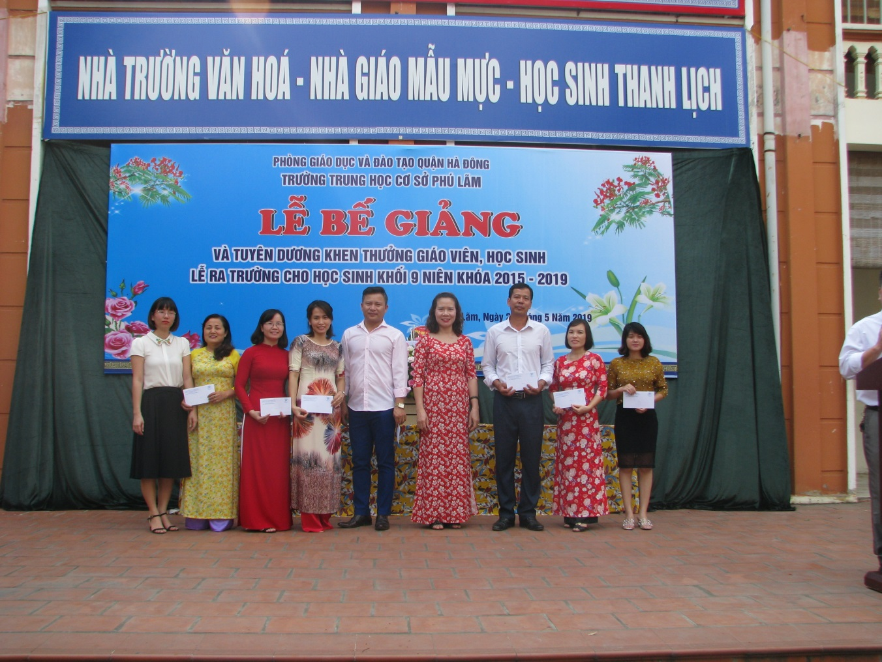

Tại buổi Lễ, nhà trường đã khen thưởng cho 62 học sinh giỏi cấp quận; 13 giáo viên đạt thành tích trong giảng dạy.

Những kết quả đạt được tuy chưa nhiều nhưng đây chính là những thành quả của 1 năm nỗ lực rèn luyện, học tập và giảng dạy của thầy và trò nhà trường. Phát huy những thành tích đã đạt được, tập thể cán bộ, giáo viên, nhân viên, học sinh nhà trường phấn đấu hoàn thành tốt kỳ thi vào lớp 10 THPT và công tác chuẩn bị tuyển sinh, các nhiệm vụ năm học 2019 - 2020./.

